**Guľové zrkadlá**

- ich zrkadliacu plochu tvorí časť povrchu gule, (guľový vrchlík).

**Duté guľové zrkadlo:**

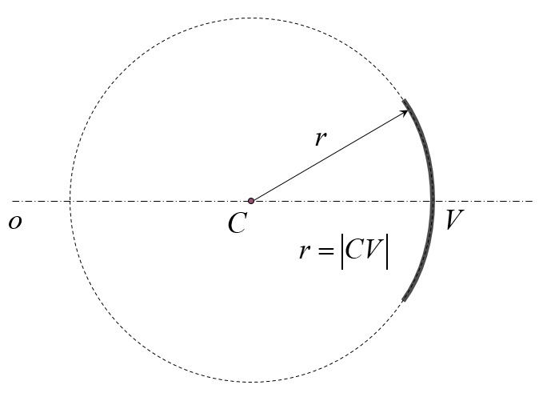- svetlo odráža vnútorná plocha gule.

**Vypuklé guľové zrkadlo:**

- svetlo odráža vonkajšia plocha gule.

C - stred optickej plochy

o - optická os zrkadla

V - vrchol zrkadla

r - polomer krivosti zrkadla

**Paraxiálny (osový) priestor**

* 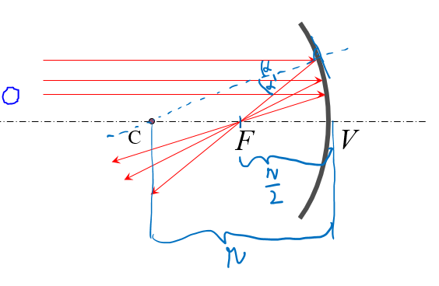Priestor v blízkosti optickej osti

**Duté zrkadlo**

**Význačné smery lúčov v dutom zrkadle**

- rovnobežné s optickou osou – odrážajú sa do ohniska